คู่มือการติดตั้งและใช้โปรแกรม

ขั้นตอนการติดตั้งโปรแกรมเข้าสู่ระบบ
- ติดตั้ง jdk1.3.0 ขึ้นไปรวมทั้ง ติดตั้ง JRE (Java Runtime Environment)
- ติดตั้งโปรแกรมโครงงานซึ่ง file ทั้งหมดซึ่งอยู่ในไดเรกทอรี Obd_program เข้าสู่ระบบโดยไม่เจาะจงว่าต้องใส่ไว้ที่ใด ยกตัวอย่าง เช่น c:\Obd_program\
- ติดตั้ง OBD II data source โดยกำหนด Data Source (ODBC) ดังนี้
3.1 ที่หน้าจอ ODBC Data Source Administrator คลิกที่ปุ่ม Add

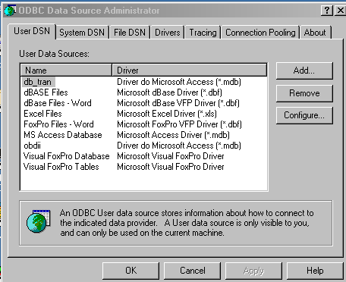

  - ที่หน้าจอ Create New Data Source เลือกที่ Driver do Microsoft dBase (*.mdb) แล้วคลิก Finish

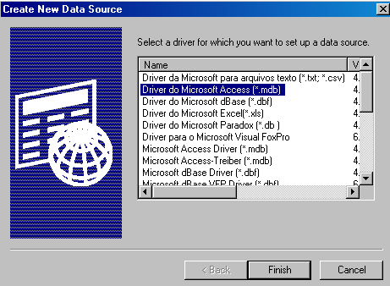

  - ที่หน้าจอ ODBC Microsoft Access Setup ให้ตั้งชื่อ Data Source Name ว่า “obdii” จากนั้นคลิกที่ Advance

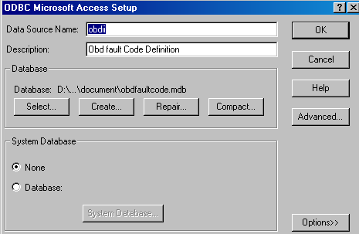

  - ที่หน้าจอ Set Advance Options ให้ใส่ Login Name และ Password เป็น “obdii” แล้วคลิก OK เป็นอันว่าเสร็จสิ้นการติดตั้ง

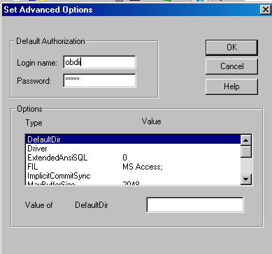

- คอมไพล์ java file ภายในไดเรกทอรี Obd_program และ ภายในสับไดเรกทอรี api เพื่อให้ได้ class file โดยต้องคอมไพล์ตามลำดับดังนี้
Sensor.java --> Ecu.java --> Obd.java -->CenterRenderer.java --> CenterRendererC.java --> VJTable.java --> CJTable.java --> Drawmeter.java --> DashObd.java --> TabbedObd.java --> MenuObd.java -->TestObd.java

- เริ่มต้นการทำงานของโปรแกรมโดยใช้คำสั่ง
$ java TestObd

ลักษณะการทำงานของโปรแกรมโครงงาน

โปรแกรมจำลองระบบตรวจสอบและแก้ไขข้อขัดข้องของระบบ EFI , ESA มีลักษณะขั้นตอนการทำงานดังต่อไปนี้
1. เริ่มต้นโดยการเรียก Command ขึ้นมา เข้าไป directory ไฟล์โปรแกรมแล้วพิมพ์ java TestObd หากทำตามขั้นตอนถูกต้องจะปรากฏหน้าจอของโปรแกรมขึ้นมา
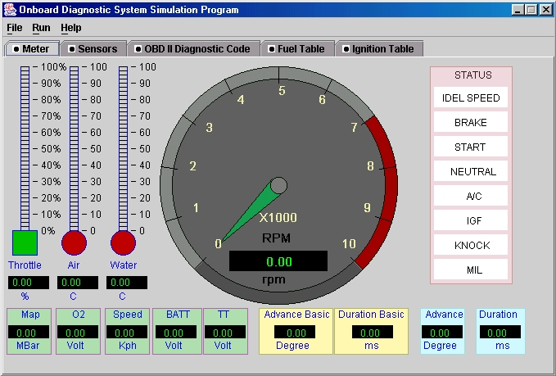

Throttle = เปอร์เซ็นต์การเหยียบคันเร่ง IDEL SPEED = สภาวะรอบเดินเบา
Air = อุณหภูมิอากาศในกระบอกสูบ BRAKE = สภาวะการเหยียบเบรค
Water = อุณหภูมิน้ำหล่อเย็น START = สภาวะการสตาร์ท
RPM = ความเร็วรอบรถยนต์ NEUTRAL = สภาวะเกียร์ว่าง
Map = ความดันอากาศท่อร่วมไอดี A/C = สภาวะแอมพลิฟลายเออร์แอร์
O2 = ปริมาณออกซิเจนในแก๊สไอเสีย IGF = สภาวะการจุดระเบิด
Speed = ความเร็วรถยนต์ KNOCK = สภาวะการน็อคของเครื่องยนต์
BATT = แรงดันไฟฟ้าที่ขั้วกล่อง ECU MIL = สภาวะหลอดไฟแสดงข้อขัดข้อง
TT = แรงดันไฟฟ้าที่ขั้วตรวจสอบ
Advance Basic = องศาการจุดระเบิดล่วงหน้าพื้นฐาน Advance = องศาการจุดระเบิดล่วงหน้า
Duration Basic = ระยะเวลาในการฉีดน้ำมันพื้นฐาน Duration = ระยะเวลาในการฉีดน้ำมัน

2. เลือกไฟล์ข้อมูล input ที่ต้องการโดย คลิกเลือกเมนู File และ เลือก Open ตามลำดับ ดังรูป

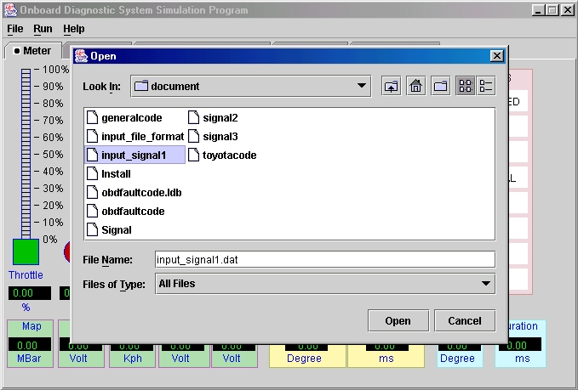

3. เลือกเมนู Run และ สั่ง Run เพื่อเริ่มต้นประมวลและแสดงผลจากข้อมูลที่รับเข้ามา ดังรูป

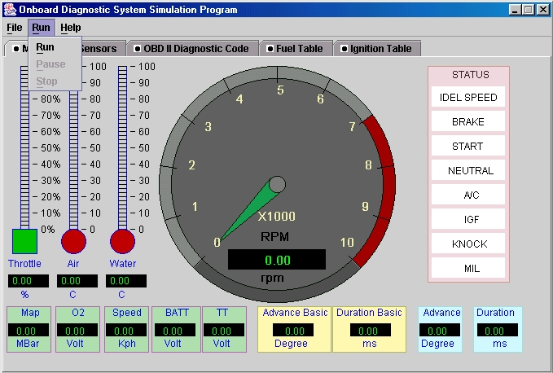

4.ขณะที่ทำงานอยู่สามารถสั่ง Pause เพื่อหยุดชั่วคราว และ Stop เพื่อจบการทำงานได้ ดังรูป

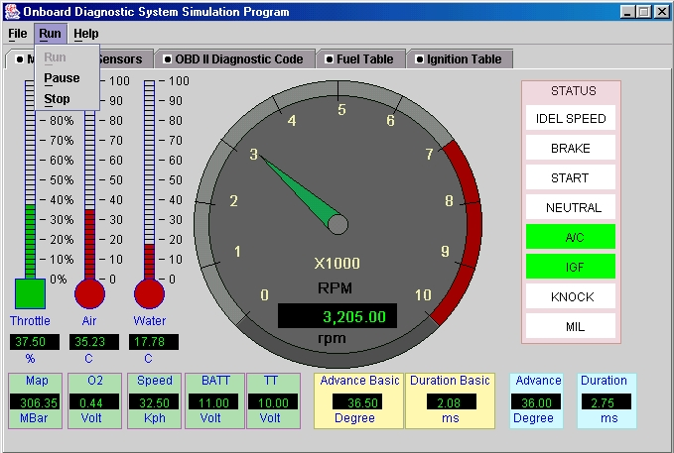

5. แสดงหน้าจอ About โดยการเลือกเมนู Help และเลือก About ตามลำดับ

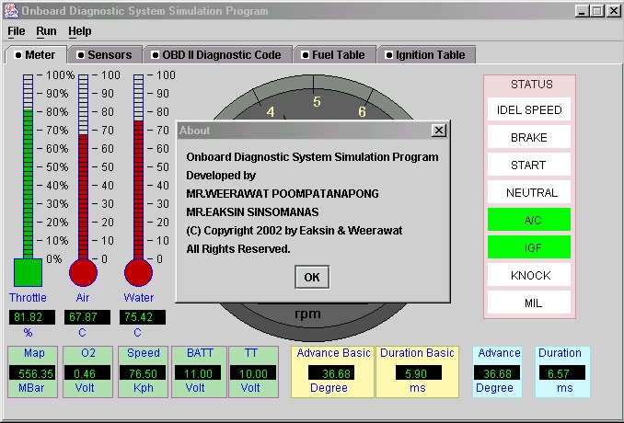

6. แสดง Meter ของหน้าจอ Dash Board ขณะที่โปรแกรมกำลังทำงาน

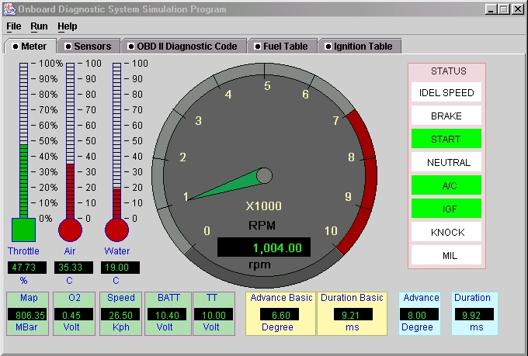

7. แสดงหน้าจอของ Sensors ที่เป็นข้อมูล input ป้อนเข้าโปรแกรมขณะกำลังทำงาน

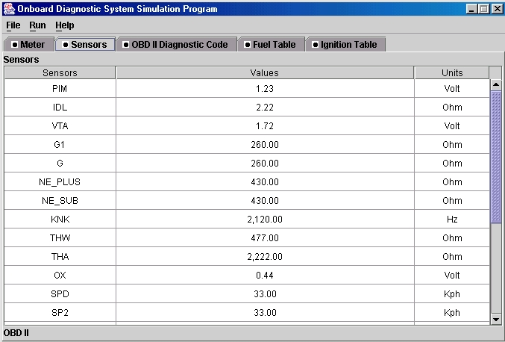

8. แสดงหน้าจอ OBD II Diagnostic Code ขณะโปรแกรมกำลังทำงาน

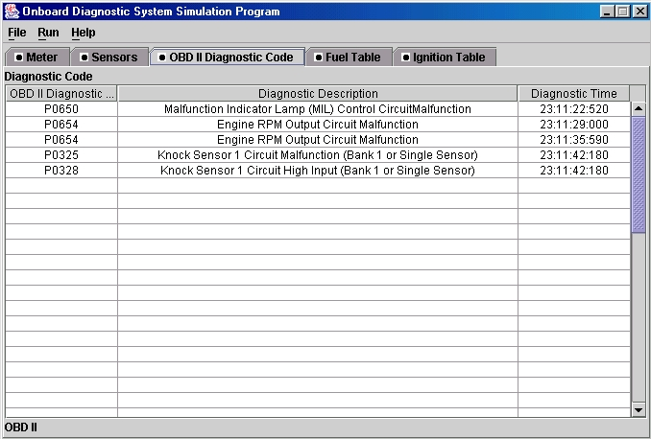

9. แสดง ตารางระยะเวลาการฉีดน้ำมัน

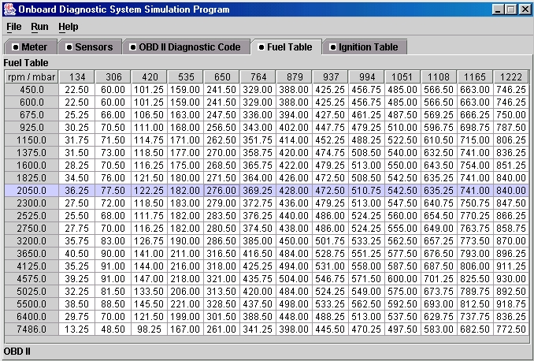

10. แสดงหน้าจอตารางองศาการจุดระเบิดล่วงหน้า

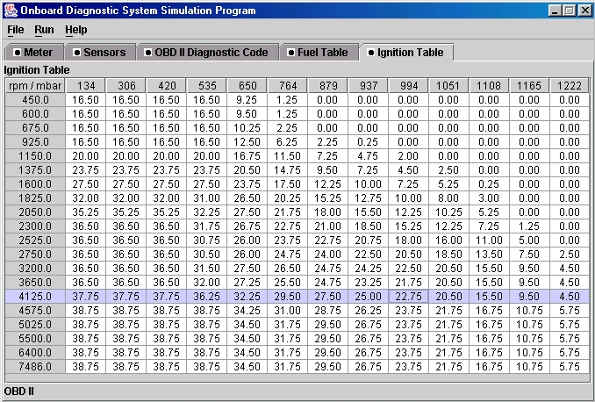

11. สิ้นสุดการใช้โปรแกรมโดยเลือก เมนู File แล้วเลือก Exit หรือ คลิกที่ปุ่มกากบาทมุมบนขวา

